C555031500



Tarif PP01

Pojistitel:

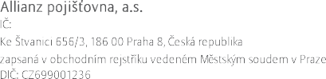

471 15 971

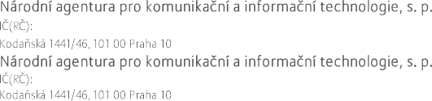

04767543

04767543



27429741

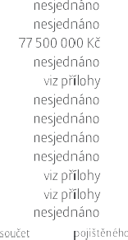RSMO/MFO AZP



 







CISR: 20168422



19.12.2024 1.1.2025 - 31.12.2030 01.01.2025 1 rok





Budovy

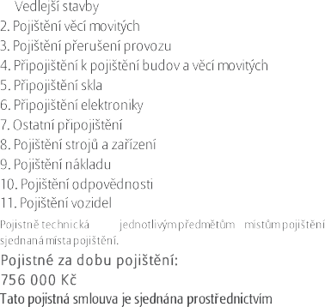

data k

a

jsou uvedena na

Zde je uveden hodnoty

majetku a

pro

|  |  |  |  |  |  |  |  |  |  |  |
| --- | --- | --- | --- | --- | --- | --- | --- | --- | --- | --- |
| Pojistitel |  |  |  | upravit z | pokud se |  |  |  |  | praxi |
|  | na | pojistitele | jeho | na |  | cen | a | na | a | odvody) nebo pokud |



555031500



UniCre dit B ank



3 558

V Praze 19.12.2024

Digitálnǔ podepsal Datum: 2024.12.31



k

Pokud

se

za kterou pojistitel poskytl informuje pojistitele do 1

O

ode dne, kdy se

na informuje pojistitel 2

o V tom

10:02:45 +01'00'

Digitálnǔ podepsal



Datum: 2024.12.23

11:57:42 +01'00'

Digitálnǔ podepsal Datum: 2024.12.20

17:35:46 +01'00'





 

**Allia,nz(iij)**

CO**NAM SviM** li'ODPISEM POT\i'RmJElO

Je pro ná$velml dQl'eiM, a!mte ob hu UZl!YÍrané -1ouvv Oli!lměll byV lll c.dé sJedn.áv né pojištěni, bylo,vvwě,tleno, Podpli:em i:mlouw nám potvnujete, že tomu tak je, že, j$rne Vám veikeré Vai.e dat.ary Mozumi ně z:odpov,2děli **a** ze Vám s dostatečným éasovrm předstihem před uzawením srnlOUII'!b' yly11$e(hlllV níle YYedené do umenty pled ny s ieJlchob ahem $OUhlll e:

* předsm1uvnl lmormacti k pojistné smlouvě, **ktera** i'íd1níize uvedenými pojistnými podminkami a tl:era mim□ jiné absilhuje i informace o prai;o,vánť 0&0bnid1 ds11]€1,
* přístušmé poJistnit p□dm,nkv (V:9eabecne pojistné podmínky pro pojiiteni padnibteM VPP.P, Zllfáštn1 pojistne podmínky pro pojištění majel:lbJ poonlhteffl ZiPP-MP, Zodá&tnl pojistně podm 'nlc;\i·prc paJIŠténťodpově'.lnostl podn kstelů ZPP...OP, Zlifi;!štní pojinn6 l)Odmí k)'

pro p,ajištmí rojli a tarÍlsní Zl'P·S,T, Doplňkové pojirtne podminky lilbezpe í mí ta pojištmí proti trádeii llfoup-áním a loupeži DPP-P), plilt11e od 15.5.2023.

* **t;ltmm** 2 **jtid'ná:ní** 11 nt•m, který zachyruje jeho potřeb'I' a $dililené **pcladad;y,** a že toto pojištěni odpo,ndá těmto jeho poiadavf.:ům, či že byl upoiomen *na* nesrmmal□stl toha,to,pojištění se zsmamenarr§ml poiadavtly,
* htfonnafor **dokument *o*** tpOjištnínn rprodukl.u,

Potud uzavíráte smlou,w ve prospěchji11eosaby, potwzujeternim, iemáte z.ijem nauchrane tetoosaby,Jejim m0jetku čl jínern zájmu avite, ze tuto osobu musft.9, obsal'lém smrou-.y sezl'l!ilmit. Protof n:l W"b b .r'8111'1riziko, musím& mít od V.is **k** diSpozrc:i všechnr pocls.tatne

inforffliloe, abyetlom ob) tiz, o, mohli $ptáimě o.ho notit, Potud byst,e n-;l na na.w, pí mni! dota y nBDdp□Yědeli pravdivě **a** úplně, budeme

p tupc'o'ilt padle záltona (podle ziivažncs i nepra'o'divých llelb□zaimlcený,::h informací ad smlOO\!'j od touplrne, po,jí<5,tné plnění n!Ume nebo z:eel odn-.t me vyplatit:},

Potvnujete, *ie* všechny lrontalktni údaje uo;ecene Y teto smlouvě dhc:ete p□mít ve vliedh Allianz smlouv,kh, Pr,1p dno11z1měnu .i:p cwmnýeh

osobních údajQ jrejm n.i kontaktní ad -Y, •ma u **a** mobi iho t I fonu], ni!lm pi0$4m hn d omamte, Neoznamen1změny budeme pO!lilŽ za vědome zmaření doručení a 11,astane tzv. filc:ce dcm.u:ení {co to znamena, se dočtete ve VPP).

Návrh smlo""'l' je v této podobě finálni **a** není mo.žné jej přijmou,t s vvtJradami, upravami, doplňky nebo omezením , a to an nei;,od tatnm, Po,Ji né míil me Jedn°'trannhpr.mt **t** duvodQ d n9ch zakon m, pol<ud se IM!II zmi1ini Pf;Wl'líeh pkdp;sa, rozhodw:,ci pr 1<oe -udil, čl ]mých faktorů nezivislých na naší \llllli zvyší naše náklady [např. na vyplat1.1 pojistného F)lnén1**y** důsledku í cen zboží **a** služeb, **na** daně a p□Yinne odvody) nebo pokud 1113 \laš.t irnlo,lJVě, došlb,.c. dchOlílm obdiobt k poj tné ud:!loitl.. *ia* kterou Jime po l<\i1;11 p ěn O Ú,l)nl'o'ě \/'lim dáme 'o' dět ne]pcmlějl 2 mě$ce prect (i nn ll imény, Pokud bVMe změn°" nesouhlas,!, Je tťeba ním t:o oznám[t **clo** 1 měsíce ode

dne, *V* jste onové vyši pojistného dazvěděli, V to1111 prqJadě pojiiten1zanikne uplymuti1111 aktu lnlho pojlitného, o do'bí.

co,JE Numt VfDITO 21PRAOOVÁNÍ OIDBNÍCHÚDAJŮ?

r:h•cem osobních Ocls;ijlii ve wtahllJ k.pojistn ,mlo!Mi J1p1ojistltd, Zil)ra00'1\áníoso'bnich CidajQ j nezb,ytne pro účely ll!l:.avření a splnění smlouTll!f, Podrobne informace o zpracování osobních údajů jzejmén:a očelech, době, rozsahu nebo zpiils□bu1pr.l1:1e s nimil nal zn v Pfedsmllllvl\Í

inform:lcl a dál'il n ,tr,iink:lich '@N!I, - d ,u.

li3tn,e:/och

SOUHLAS SE ZASÍLÁNÍM MARJIEfrNGCIV'KHNA8ÍDEK ROCIUKT A Si.W 8,NÁŠICIH (lflCHODN[CM PAIUNERO

SouhlHíte n NesouhlHíte n, alw Viim b'l1v íl nv m111ketll!llové nabídkyprodul<tO1 $1uleb našich obchodních ?<1rtnerii, a to dopísem nebo elektronicky. Jejich SJe1nam naleznete na tr.ínkách www,amani..a/ochrana-udaiu. TentD soohlasj,tíl udl'ilil Cistnli'i poji t'.ovacímu zprostříld O\Gtlel· a ten pa:ik H í<rtl pr/ u né poliko.Abv \l m b'liv , n,nv Jen HJ•mm • ul,teaié n.ibfd , wulf]eme kjejich\iyt.vcření *a* rm:esl.aníVase zálrladni identilikaóní údaje **a** informace o produktech, které u ruh mate :sjedna.ne, Pokud Y budoucnu změnilíl naizcw-, mCibrta z.as..Uní těchto nabídek kd ot·

ul<ončlt pks odkllz olml!en9 *-t* lalldé el'ebonlel:v iai:011 m rketlneové n11bídoe nebo mCifet'e změnit nasteveoi v klíentsllém portáruM□jeAllianz. Tento souhlas nahrazuje YŠechny soohlas.y se zasíláním marteting-ovýd, nabídek., které jste nám připadně y minulMti udělil při :ij,ědnávání jiných po,Jl n>jlch .i;rnluv. Je platn,ý po ďobu trvár,í nejdelšího .i;mluvniho,-.qti1hu 1111ez t1.áml II dáile **1** rol( po jeho skončenťl

# Pojištění movitých věcí

### Místo pojištění:

**Provozovaná činnost:**

Kodaňská 1441/46, 101 00 Praha 1O Kanceláře

**Kód sazby:**



Kategori e :

022 03

M2



I**Pojistná částka:**

**v nové ceně**

**v časové ceně**

Cel kem :: I

1. Výrobní a provozní zařízení vlastní i cizí
2. Zásobyvlastní i cizí
3. Cizívěci (limit pojistného plnění)

# Pojištěná nebezpečí

### I. základní pojištění

**!Pojištěná nebezpečí** Limit pojistného plnění: Spoluúčast: Roční pojistné:

Požár a související nebezpečí

75 000 000 Kč

2 500 000 Kč

O Kč

O Kč

O Kč O Kč

**Pojistná částka celkem:** 77 500 000 Kč

77 500 000 Kč 20 000 Kč

75 000 000 Kč

2 500 000 Kč

O Kč

I

!

16917Kč

Voda z vodovodního zařízení Vichřice, krupobití

Povodeň a záplava Ostatní nebezpečí Krádež vloupáním

### li. připojištění

I

roční limit pojistného plnění pro zlomkové poj. roční limit pojistného plnění pro zlomkové poj. roční limit pojistného plnění pro zlomkové poj. roční limit pojistného plnění pro zlomkové poj. roční limit pojistného plnění pro zlomkové poj.

10 000 000 Kč

10 000 000 Kč

10 000 000 Kč

10 000 000 Kč

2 000 000 Kč

20 000 Kč

20 000 Kč

20 000 Kč

20 000 Kč

10 000 Kč

2 250 Kč

1 687 Kč

3 656 Kč

1 969 Kč

3 324 Kč

Základní pojistné celkem: 29 803 Kč

l

**Předmět připojištění:**

I

Náklady na vyklizení místa pojištění (čl.l O, odst.1.2., písm. c) a odst.2.2., písm. h), ZPP-MP)

**Předmět připojištění:**

I**Pojištěná nebezpečí:**

Požár a související nebezpečí Voda z vodovodního zařízení Vichřice, krupobití

Povodeň a záplava Ostatní nebezpečí

Škody na stavebních součástech budovy (čl.1O, odst. 2.2., písm. e), ZPP-MP)

Roční limit pojistného plnění:

1000000 Kč

1000000 Kč

1000000 Kč

1000000 Kč

1000000 Kč

Spoluúčast:

20 000 Kč

20 000 Kč

20 000 Kč

20 000 Kč

20 000 Kč

l

Roční pojistné :I



|  |  |  |  |
| --- | --- | --- | --- |
| **Pojištěná nebezpečí:** | Roční limit pojistného plnění: | Spoluúčast: Ro | ční pojistné : |
| Požár a související nebezpečí | 1O 000 000 Kč | 20 000 Kč | 4 850 Kč |
| Voda z vodovodního zařízení | 10 000 000 Kč | 20 000 Kč | 2 771 Kč |
| Vichřice, krupobití | 10 000 000 Kč | 20 000 Kč | 567 Kč |
| Povodeň a záplava | 10 000 000 Kč | 20 000 Kč | 5 511 Kč |
| Ostatní nebezpečí | 10 000 000 Kč | 20 000 Kč | 567 Kč |
| I Cel kem : 14266Kč | | | |

970 Kč

661 Kč

135 Kč

1 257 Kč

142 Kč

Krádež vloupáním

**Předmět připojištění** :

500 000 Kč 1O 000 Kč 1 247 Kč



I

Cel kem :

4 412 Kčl

Náklady na úhradu vodného a stočného v přímé souvislosti s únikemvody z vodovodního zařízení (čl.7, odst.2.5.,

I**Pojištěná nebezpečí:**

Voda z vodovodního zařízení

písm.e) ZPP-MP)

Roční limit pojistného plnění:

200 000 Kč

Spoluúčast:

20 000 Kč

Roční pojistné :I

11O Kč



I

Cel kem :

11O Kčl

I I

|  |  |  |  |
| --- | --- | --- | --- |
| **Předmět připojištění:** Cen nosti tj.  **Pojištěná nebezpečí:** | peníze ceniny, drahé kovy ... (čl. 1O, odst.2.2., písm. b) ZPP-MP)  Roční limit pojistného plnění: Spoluúčast: Ro | | ční pojistné : |
| Požár a související nebezpečí | 100 000 Kč | 20 000 Kč | 97 Kč |
| Voda z vodovodního zařízení | 100 000 Kč | 20 000 Kč | 66 Kč |
| Vichřice, krupobití | 100 000 Kč | 20 000 Kč | 12 Kč |
| Povodeň a záplava | 100 000 Kč | 20 000 Kč | 114 Kč |
| Ostatní nebezpečí | 100 000 Kč | 20 000 Kč | 14 Kč |
| Krádež vloupáním | 1000000 Kč | 1O 000 Kč | 2 494 Kč |
|  |  | Cel kem : | 2797Kčl |

**Předmět připojištění** : **Pojištěná nebezpečí:** Krádež vloupáním

I

I

Náklady na obnovení dokumentace (čl.1O, odst. 2.2., písm.g) ZPP-MP)

Roční limit pojistného plnění:

200 000 Kč



I

Cel kem :

462 Kč I



Spoluúčast:

10 000 Kč

Roční pojistné :I

462 Kč



Předmět připojištění:

pojištěné movité věci (výrobní, provozní zařízení, zásoby a cizí věci), peníze tj. peníze ceniny, drahé kovy ...(čl.

1O, odst. 2.2., písm b) ZPP-MP) a denní tržba (čl. 1O, odst. 2.2., písm c) ZPP-MP)

IPojištěná nebezpečí: loupež (čl. 8, odst. 2, ZPP-MP)

Předmět připojištění: Pojištěná nebezpečí: vandalismus ( čl.8, odst. 3, ZPP-MP)

I

**Předmět připojištění: Pojištěná nebezpečí:** přepětí (čl.8, odst.4.ZPP-MP)

I

Roční limit pojistného plnění:

100 000 Kč

pojištěné movité věci (výrobní, provozní zařízení, zásoby a cizí věci)

Roční limit pojistného plnění:

1000000 Kč

pojištěné movité věci (výrobní, provozní zařízení, zásoby a cizí věci)

Roční limit pojistného plnění:

1000000 Kč

**Spoluúčast:**

10 000 Kč

**Spoluúčast:**

10 000 Kč

**Spoluúčast:**

20 000 Kč

**Roční pojistné** :I

**249 Kč**

**Roční pojistné** :I

**9 815 Kč**

**Roční pojistné** :I

1 **902 Kč**

**Předmět připojištění** : pojištěné movité věci (výrobní, provozní zařízení, zásoby a cizí věci)

I I

**Pojištěná nebezpečí: Roční limit pojistného plnění: Spoluúčast: Roční pojistné**

atmosférické srážky (čl. 8, odst. 5, ZPP-MP) 1 000 000 Kč 20 000 Kč **3 439 Kč**

**Předmět připojištění** : pojištěné movité věci (výrobní, provozní zařízení, zásoby a cizí věci), peníze tj. peníze ceniny, drahé kovy ...(čl.

1O, odst. 2.2., písm b) ZPP-MP) a denní tržba (čl. 1O, odst. 2.2., písm c) ZPP-MP)

I**Pojištěná nebezpečí:**

ZSU- prostá krádež

Roční limit pojistného plnění: Spoluúčast:

50 000 Kč 1O 000 Kč

Roční pojistné :I

478 Kč

l

Icelkem pojistné za připojištění:

37 930 Kč

IPojistné celkem za pojištění věcí movitých:

67 733 Kčl



Pojištění nákladu

Pojištěná činnost: Spoluúčast:

\.Šechny činnosti z Ržp

10 000 Kč

Kód sazby:

999 99

**SPZ :**

Roční limit pojistného

**Vozidlo :** plnění:

Rozsah pojištění: územní působnost: Roční pojistné :I

bez specifikace RZ

I I

l

1 000 000 Kč

Limit pojistného plnění pro jedno vozidlo:

**1**

Počet pojištěných vozidel:

uzavřené

1 100 000 Kč

rozšířené

Evropa

6 544 Kč

IPojistné celkem za pojištění nákladu :

6 544 Kčl

# Pojištění odpovědnosti

I**Předmět pojištění:**

Pojištění odpovědnosti z provozní činnosti a pro případ škody způsobenévadou výrobkuI

**Pojištěná činnost:**

**Výroba, obchod a služby jinde nezařazené**

Kód sazby:

99998

I**Předmět pojištění:**

Pojištění odpovědnosti z provozní činnostiI

**Pojištěná činnost:**

**Poradenská a konzultační činnost, zpracování odborných studií a posudků**

Limit pojistného plnění: Spoluúčast:

I. Základní pojištění odpovědnosti

lčinnost:

Jednotka:

Počet jednotek :I

100 000 000 Kč

10 000 Kč

Kód sazby:

01906

**Poradenská a konzultační činnost, zpracování odborných studií a posudků Výroba, obchod a služby jindenezařazené**

obchodní obrat (v tis.Kč)

210 000

li. **Rozšíření pojištění odpovědnosti**

!Předmět rozšíření:

Spoluúčast: Limit pojistného

**Rozšíření územní platnosti: Evropa**

**náhrada nákladů léčení vynaložených zdravotní pojišťovnou a poskytnutých dávek sociálního**

pojištění (dle čl.9, odst. 7, ZPP-OP)

škodazpůsobená na věci užívané movité (čl. 73, ZPP-OP) škoda způsobená na převzaté věci (dle čl.9, odst.S, ZPP-OP)

škoda způsobená poškozenímživotního prostředí (čl.19, ZPP-OP)

lOOOOKč

plnění:

100 000 000 Kč

Pojistné :I

3 674 Kč

lOOOOKč 10 000 Kč lOOOOKč lOOOOKč

100 000 000 Kč

5 000 000 Kč

5 000 000 Kč

5 000 000 Kč

10 692 Kč

2 309 Kč

2 309 Kč

8 248 Kč

l

IZákladní pojistné krytí zahrnuje:

Škoda způsobená na pronajaté nemovitosti (dle čl. 9, odst. 2, ZPP-OP) Čistá finanční škoda(čl. 16, ZPP-OP)

Neoprávněný zásah do práva na ochranu osobnosti, Doložka DOP 093

Škoda způsobená na věcech zaměstnanců (dle čl. 9, odst. 5, ZPP-OP) Škoda nebo újma způsobená při praktickém vyučování (dle čl. 9, odst. 6, ZPP-OP) Škoda na odložené věci a vnesené věci (čl. 14, ZPP-OP)

I**Pojistné celkem za pojištění odpovědnosti**

**Limit pojistného plnění:**

100 000 000 Kč

5 000 000 Kč

5 000 000 Kč

**1** 000 000 Kč max. 10.000,- Kč/ **1** zaměstnance,SÚ 1.000,-Kč

**1** 000 000 Kč

**1** 000 000 Kč

51 **723 Kčl**

24 491 Kč

ladní pojistné:

Zák

Rozšíření celkem: 27 232 Kč

Zvláštní ujednání

Pojištění v rámci čistých finančních škod se vztahuje i na povinnost nahradit škodu spočívající v pokutě či penále, které byly uloženy třetí osobě v důsledku jednání pojištěného.

Pojištění se vztahuje rovněž na odpovědnost za škodu pojištěného vzniklou jinému v souvislosti s provozováním vyhrazených parkovišť.

Odpovědnost za subdodávky. Ujednává se, že pojištěný je v rámci dodavatelských vztahů v souvislosti se zhotovením díla považován za solidárně odpovědného za řádné provedení zakázky, a to i pro účely náhrady újem vzniklých v souvislosti s realizací zakázky.

Jurisdikce - rozšíření pojistného krytí. Pojištění se vztahuje na případy nároků na náhradu škody či újmy vzniklé jiné osobě při ublížení na zdraví nebo usmrcení vznesené podle právního řádu dané země.

Činnosti nezapsané v obchodním rejstříku - rozšíření pojistného krytí. Pojištění se sjednává pro případ povinnosti pojištěného nahradit škodu či újmu vzniklou jiné osobě při ublížení na zdraví nebo usmrcení v souvislosti s činnostmi, které jsou uvedeny ve výpisu z obchodního rejstříku či v jiném oprávnění, na které pojistná smlouva odkazuje. Dále se pojištění sjednává i pro případ povinnosti pojištěného nahradit škodu či újmu vzniklou jiné osobě při ublížení na zdraví nebo usmrcení v souvislosti s činnostmi, pro jejichž výkon se živnostenské či jiné oprávnění nevyžaduje.

Pojištění se vztahuje rovněž na odpovědnost za újmu nebo škodu vzniklou jinému, včetně účastníků např. dětí zaměstnanců, v souvislosti s pořádáním dětských příměstských táborů do 50 osob (dětí).

**Zvláštní ujednání**

Za vlastní věci se považují věci, které jsou ve vlastnictví nebo spoluvlastnictví pojištěného. Ujednává se, že pojištěné cizí věci, které pojištěný užívá na základě leasingových, nájemních či jiných smluv, jsou v případě převodu do vlastnictví pojištěného automaticky pojištěny do konce pojistného roku, v němž k převodu došlo, v rozsahu sjednané pojistné smlouvy.

Limitem pojistného plnění při pojištění na novou cenu je částka odpovídající přiměřeným nákladům na znovupořízení stejné nebo srovnatelné nové věci v době pojistné události sníženou o cenu využitelných zbytků.

Učinil-li pojištěný opatření, která mohl vzhledem k okolnostem případu považovat za nutná k odvrácení bezprostředně hrozící pojistné události nebo ke zmírnění škody na pojištěné věci z nastalé pojistné události, hradí pojistitel takto vynaložené náklady, jsou- li úměrné rozsahu hrozící škody a pojistné hodnotě ohrožené pojištěné věci, práva nebo jiné majetkové hodnoty. Pojistitel nehradí náklady vynaložené na obvyklou údržbu a ošetřování pojištěné věci.

Pojištění všech předmětů pojištění se sjednává na novou cenu. V případě poškození nebo zničení pojištěných věcí vyplatí pojistitel náklad na znovupořízení věcí v době pojistné události sníženou o cenu případných zbytků.

V případě pojistné události na pojištěných souborech odečte pojistitel pouze jednu spoluúčast a to nejvyšší sjednanou, pokud není pro klienta výhodnější odečtení spoluúčastí z jednotlivých předmětných pojištění, jichž se pojistná událost týká.

Pojistná smlouva musí obsahovat ujednání pro povodeň nebo zaplavu a pro katastrofická nebezpečí bez čekací lhůty.



Ujednání o odečítání spoluúčasti na více pojištěných předmětech. V případě pojistné události na více pojištěných předmětech nastalé z téže příčiny odečte pojišťovna pouze jednu spoluúčast, a to nejvyšší sjednanou, pokud není pro pojištěného výhodnější odečtení spoluúčastí z jednotlivých předmětů pojištění, jichž se pojistná událost týká. Toto se vztahuje také na případy, kdy pojistná událost nastala z téže příčiny na více místech pojištění.

Převod cizích věcí do vlastnictví. Ujednává se, že pojištěné cizí věci, které pojištěný užívá na základě leasingových, nájemních či jiných smluv, jsou v případě převodu do vlastnictví pojištěného automaticky pojištěny do konce pojistného roku, v němž k převodu došlo, v rozsahu sjednané pojistné smlouvy.

Ujednává se, že pokud pojistná částka předmětu pojištění v době pojistné události není nižší o více než 15% než jeho pojistná hodnota, pojišťovna pro toto pojištění neuplatní pod pojištění ve smyslu § 2854 zákona č. 89/2012 Sb.

Cizí věci užívané - automatické pojištění. Ujednává se, že pojištěné cizí věci, které pojištěný po právu užívá na základě písemných smluv, jsou v případě převodu do vlastnictví pojištěného automaticky pojištěny v rozsahu této pojistné smlouvy do konce pojistného roku, v němž k převodu došlo.

Náklady na zjištění pojistné události. Pojistitel rovněž uhradí, max. do výše l % pojistného plnění, pojištěným doložené přiměřené náklady oprávněně vynaložené na externí znalecké posudky za účelem zdokumentování a doložení pojistné události pojišťovně, jakož i oprávněně vynaložené vlastní režijní výdaje pojištěného vynaložené v této souvislosti.

Vynaložení těchto nákladů podléhá předchozímu schválení pojišťovny. Sjednává se roční limit plnění ve výši 1.000.000,- Kč.

Sjednává se spoluúčast pojištěného ve výši 10 % z poj. plnění, min. však 25.000,- Kč.

Změna rozsahu pojištěni - Ujednává se, že pojistník může kdykoliv dle svých pojistných potřeb změnit rozsah pojištění, pokud dojde ke změně vlastnických či jiných vztahů či důvodů majících vliv na rozsah pojištění, např. aktualizace pojistných částek pojištěného majetku.

Změny smluvních podmínek Veškeré změny a doplnění lze realizovat pouze formou písemných dodatků smlouvy, které budou vzestupně očíslovány, výslovně prohlášeny za dodatek této smlouvy a podepsány oprávněnými zástupci smluvních stran.





### Cena

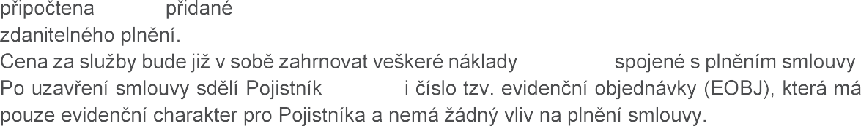

Pojistitele

Pojistitel

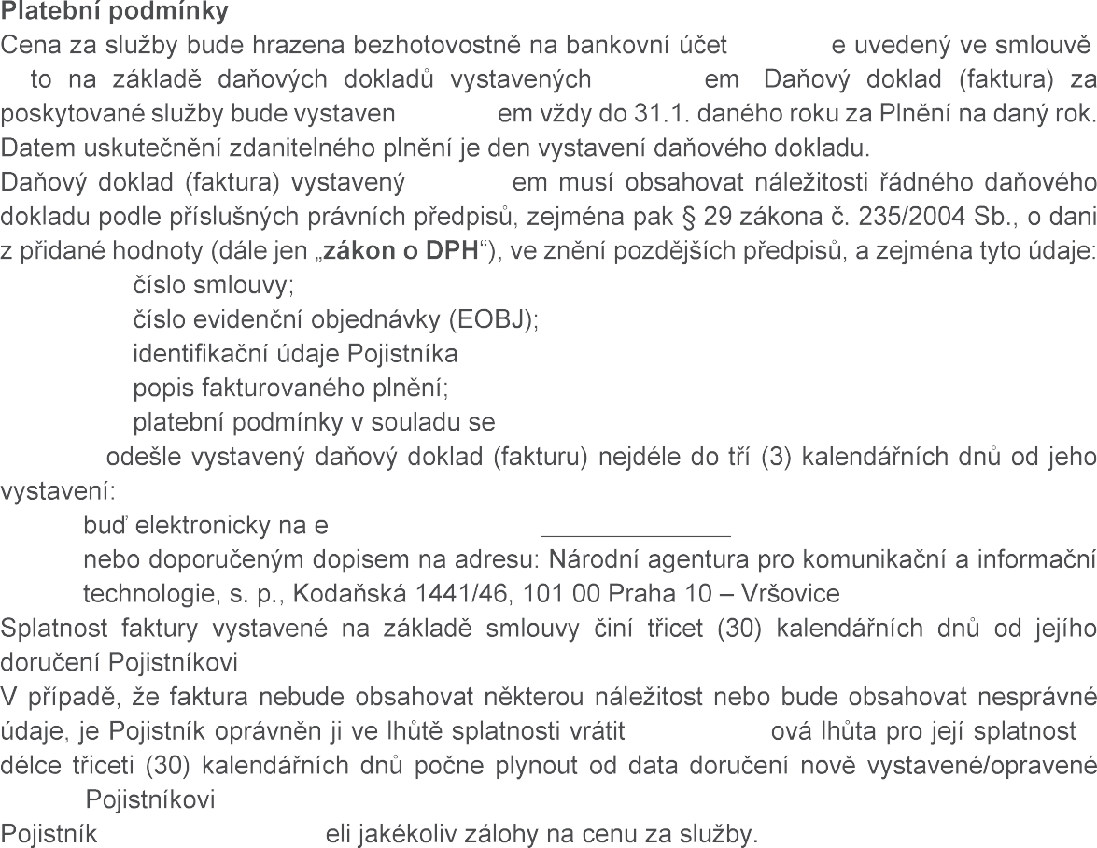

Pojistitel

Pojistitel

Pojistitel

Pojistitel

1)

2)

3)

4)

5)

Pojistitel

a Pojistitele;

smlouvou.

-mailovou adresu: [faktury@nakit.cz](mailto:faktury@nakit.cz)

.

Pojistiteli. N

v

faktury .

neposkytuje Pojistit

k -

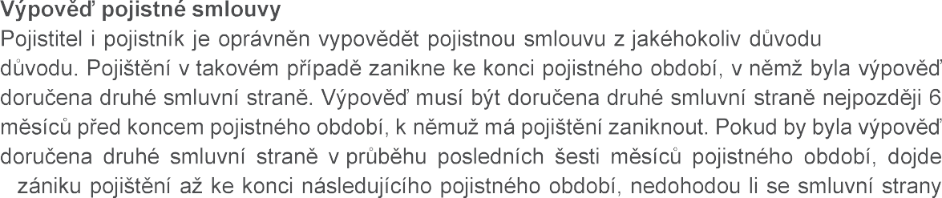

jinak.





Výše požadovaných limitů pojistného plnění a jejich sublimitů, uvedených v této zadávací dokumentaci, je výší minimální. Jejich případné zvýšení je přípustné, toto zvýšení ale nebude hodnotícím kritériem.

Výše požadovaných spoluúčastí, uvedených v této zadávací dokumentaci, je výší maximální. Jejich snížení je přípustné, toto případné snížení ale nebude hodnotícím kritériem

## Pojistné a jeho splatnost

Úhrada bude prováděna v české měně.

Pojistné bude hrazeno jednou ročně za pojistné období jeden rok. Splatnost pojistného je stanovena na 31.01. daného roku.

Pojistné bude hrazeno jednou ročně, na základě faktury vystavené Pojistitelem.

## Pojistné podmínky

Součástí návrhu pojistné smlouvy musí být veškeré dokumenty, zejména všeobecné pojistné podmínky (dále jen „VPP"), zvláštní pojistné podmínky (dále jen „ZPP"), či jiné podmínky plnění smlouvy. Žádný návrh pojistné smlouvy nesmí obsahovat žádná ujednání odvolávající se na VPP dodavatele nebo jiné dokumenty, které mohou být v budoucím období jednostranně změněny ze strany dodavatele. VPP, ZPP a další podmínky musí být součástí návrhu každé dílčí pojistné smlouvy, přičemž mohou být součástí návrhu pojistné smlouvy jako její neoddělitelná příloha.

Ujednává se, že pokud jsou smluvní ujednání v rozporu s VPP nebo ZPP, pak mají smluvní ujednání přednost před VPP a ZPP.

## Vyhrazené změny smlouvy

Výše pojistného je platná po celou dobu trvání pojištění, její změna je možná pouze v souvislosti se změnou zákonných předpisů (např. daňové předpisy, povinné minimální limity plnění). Změna výše pojistného v důsledku vývoje cenové politiky v pojišťovnictví je nepřípustná.

Výše pojistného je překročitelná v souvislosti se změnou pojistné částky nebo limitu pojistného plnění a při změně objemu pojišťovaného majetku, resp. při zvýšení pojistné částky, nárůstu počtu zaměstnanců apod.

Pro veškeré úpravy všech druhů pojištění a předmětů pojištění se Pojistitel v nabídce, resp. pojistné

smlouvě, výslovně zaváže použít po celou pojistnou dobu sazbu pojistného (či jinou jednotkovou cenu) uvedenou v nabídce (resp. v pojistné smlouvě).

Pojistitel může v průběhu doby trvání pojištění snížit pojistné sazby.

Pojistné bude hrazeno jednou ročně, na základě vystavené faktury ze strany pojistitele. Úhrada za plnění veřejné zakázky bude prováděna v české měně.

## Ochrana důvěrných informací

Pojistník a PojistiteI sjednávají, že veškeré skutečnosti jakkoli se týkající nebo související se smluvními stranami a veškeré další skutečnosti, o nichž se dozví v souvislosti se smlouvou, jsou smluvními stranami považovány za důvěrné, aniž by bylo nutné tyto informace jednotlivě jako důvěrné výslovně označovat (dále jen „Důvěrné informace"). Za Důvěrné informace je považován zejména obsah veškerých

dokumentů, dokladů a podkladů, které zpřístupní Pojistník Pojistiteli a veškeré další informace, které

poskytne ji Pojistiteli v jakékoli podobě a jakoukoli formou za účelem splnění závazků dle smlouvy.

Pojistn a Pojistitel  zují, že veškeré Důvěrné informace, které od sebe navzájem získají, budou

použity výhradně pro účely řádného splnění závazků dle smlouvy a bude s nimi nakládáno jako s obchodním tajemstvím.

Přijímající smluvní strana se zavazuje používat k ochraně Důvěrné informace před jejím

neoprávněným užíváním, poskytnutím, zveřejněním nebo šířením, přiměřené péče, avšak v

žádném případě ne v menší míře, než je míra péče, kterou využívá k ochraně svých důvěrných informací, které jsou podobného významu.

Smluvní strany se zavazují, že Důvěrné informace jiným subjektům nesdělí, nezpřístupní, ani nevyužijí pro sebe nebo pro jinou osobu. Přijímající smluvní strana může poskytnout či zpřístupnit jakoukoli Důvěrnou informaci třetí straně, která nebyla adresátem Důvěrné informace, pouze po obdržení písemného souhlasu sdělující smluvní strany.

Předávání Důvěrných informací bude probíhat dle volby Pojistníka buď osobně formou protokolárního předání hmotných nosičů, na kterých budou Důvěrné informace zachyceny, nebo elektronicky formou vzdáleného zabezpečeného přístupu.

Každá ze smluvních stran se zavazuje vynaložit maximální úsilí, aby tajnost Důvěrných informací druhé smluvní strany byla důsledně dodržována jejími zaměstnanci i osobami, které v souladu se smlouvou k plnění účelu spolupráce použije. Použije-li některá ze smluvních stran k plnění třetí osoby, je oprávněna zpřístupnit jí Důvěrné informace získané od druhé smluvní strany pouze v rozsahu nezbytně nutném pro jí poskytované plnění a je rovněž povinna zavázat třetí osobu povinností zachování Důvěrných informací v rozsahu dle smlouvy. Za porušení povinností třetí osobou odpovídá smluvní strana, která jí Důvěrné informace zpřístupnila.

Povinnost chránit Důvěrné informace dle tohoto článku se nevztahuje na informace, které:

1. je smluvní strana povinna sdělit na základě zákonem stanovené povinnosti;
2. byly písemným souhlasem poskytující smluvní strany zproštěny těchto omezení;
3. jsou známé nebo byly zveřejněny jinak, než následkem zanedbání povinnosti jedné ze smluvních stran;
4. příjemce je zná dříve, než je sdělí smluvní strana;
5. jsou vyžádány soudem, státním zastupitelstvím nebo příslušným správním orgánem na základě zákona;
6. je Pojistník povinen poskytnout svému zakladateli;
7. je Pojistník povinen sdělit jakékoli třetí osobě.

Povinnost mlčenlivosti trvá i po ukončení platnosti a účinnosti smlouvy.

**Další práva a povinnosti smluvních stran**

Smluvní vztahy mezi Pojistníkem a Pojistitelem se budou řídit právním řádem české republiky, zejména příslušnými ustanoveními zákona č. 89/2012 Sb., občanský zákoník.

Jakékoliv spory, neshody nebo nároky vyplývající ze smluvního vztahu založeného smlouvou mezi Pojistníkem a Pojistitelem nebo vzniklé v souvislosti s ním, budou řešeny nejprve smírnou cestou. V případě, že se jakékoliv spory mezi smluvními stranami nepodaří smírně urovnat, se smluvní strany dohodly, že místně příslušným soudem pro řešení sporů bude soud příslušný dle místa sídla Pojistníka.

Veškerá komunikace mezi smluvními stranami bude činěna písemně, nebude-li smlouvou

stanoveno jinak. Písemná komunikace se činí v elektronické nebo listinné podobě prostřednictvím e-mailu či doporučené pošty na kontakty uvedené ve smlouvě. Změna kontaktních osob a/nebo jejich kontaktních údajů je účinná ke dni, v němž bude doručeno oznámení o takové změně druhé smluvní straně.

Dnem doručení písemností odeslaných na základě smlouvy nebo v souvislosti se smlouvou prostřednictvím provozovatele poštovních služeb, pokud není prokázán jiný den doručení, se rozumí poslední den lhůty, ve které byla písemnost pro adresáta uložena u provozovatele poštovních služeb, a to i tehdy, jestliže se adresát o jejím uložení nedozvěděl. Ustanovení§ 573 zákona č. 89/2012 Sb., občanský zákoník se nepoužije.

Změny a doplňky uzavřené smlouvy lze provádět pouze písemnými a vzestupně očíslovanými dodatky ke smlouvě podepsanými oběma smluvními stranami. Podstatná změna textu smlouvy nebo změna, která by nebyla připuštěna zákonem č. 134/2016 Sb., o zadávání veřejných zakázek, ve znění pozdějších předpisů, je vyloučena.

PojistiteI není oprávněn postoupit ani převést jakákoliv svá práva či povinnosti vyplývající ze smlouvy bez předchozího písemného souhlasu Pojistníka.

Pojistitel není oprávněn bez předchozího písemného souhlasu Pojistníka zveřejnit informaci o spolupráci s Pojistníkem, ať již formou sdělení informace, tiskovým prohlášením, užitím v reklamě, prezentaci, prodejních materiálech nebo jiným způsobem.

### Pojišťovací makléř:

Zadavatel pověřil správou zadavatelem uzavřených pojistných smluv makléřskou společnost (dále jen „makléř"):

### C.E.B., a.s.

Sídlo: Lublaňská 5/57, 120 00 Praha 2.

IČO: 27429741

Makléř v souvislosti se službami, poskytovanými dle této veřejné zakázky, neobdrží žádné plnění od pojistitelů, a to před uzavřením pojistných smluv, v průběhu jejich plnění, ani po skončení jejich platnosti.

**li ** **(ffi)**

**Zvláštní smluvní ujednání**

**k pojistné smlouvě pro pojištění podnikatelů**

**Smluvní ujednání pro rozšíření pojistného krytí**

Horní hranice pojistného plnění pro jednotlivá připojištění a rozšíření pojištění dle čl. li. - čl. IV. jsou stanoveny vždy ročním limitem pojistného plnění pro jednu pojistnou událost.

Maximální roční limit pojistného plnění pro všechna připojištění a rozšíření pojištění dle této doložky pro jednu a všechny pojistné události během jednoho pojistného roku se ujednává ve výši 50 000 **Kč**.

**Článek li.**

**Věci movité- připojištění**

Pokud je v pojistné smlouvě sjednáno pojištění věcí movitých dle Části III., čl. 1O, odst. 2 Zvláštních pojistných podmínek pojištění majetku podnikatelů ZPP-MP (dále jen ZPP-MP) a pojištěným pojistným nebezpečím je mimo jiné i krádež vloupáním včetně vandalismu (čl. 7, odst. 6 ZPP-MP), vztahuje se pojištění také na:

1**1**.**. Odcizení věcí movitých á krádež**



- p

* 1. Odchylně od čl. 7, odst. 6.1. ZPP-MP a Doplňkových pojistných podmínek zabezpečení místa pojištění proti krádeži vloupáním a loupeži OPP-P (dále jen OPP-P), se pojištění věcí movitých vztahuje i na odcizení věcí movitých z provozovny nebo z prodejního místa mimo místo pojištění, ke kterému došlo, aniž by bylo překonáno ochranné zabezpečení proti krádeži vloupáním.
  2. Pojištění se vztahuje pouze na věci movité, jejichž odcizení bylo potvrzeno šetřením Policie ČR.
  3. Pro případy, kdy je odcizení věcí movitých prokázáno záznamem monitorovací kamery, ujednává se limit pojistného plnění ve výši 50 000 **Kč**
  4. V ostatních případech (nebudou-li splněny podmínky dle odst. 1.3.) se ujednává limit pojistného plnění ve výši 1**1** 000 **Kč.**

Internal







